ОЛ- 5 Опросный лист заказа технологической системы автомобильной
газозаправочной станции

Компания: |  | Тел.:
Контактное лицо: |  | E-mail:
Адрес объекта:

Резервуары

1.1 Тип резервуара(ов): | наземный подземный двустенный
1.2 Объем резервуара(ов), (л) и кол-во (шт.): | ______________________________________ _____________  (2,7 м³ - 50,0 м³) (количество, шт.)
1.3 Наличие конструктивной теплоизоляции: | да нет __________________________________  (саркофаг, «термос»)
1.4 Система «Свеча» для резервуара(ов): | да нет
1.5 Дополнительный штуцер с фланцем для установки электронного уровнемера: | нет ДУ50 «ПМП» ДУ100 «OPW» ДУ200 «Струна»
1.6 Электронный уровнемер (наличие): | да нет ___________________________________  тип (если известен)
1.7 Модульное исполнение: | да нет

Насосный агрегат

2.1 Тип заправочного насоса: | FAS NZ 36-8 Corken FD-150 Corken Z-2000  (до 100 л/мин) (до 90 л/мин) (доп. насосный агрегат для  наполнения резервуаров, 220 л/мин)

Топливораздаточная колонка

3.1. Тип топливораздаточной колонки: | без колонки FAS-120 E FAS-220 HM  ____________ FAS-230 HM FAS-220 WM __________  (количество) (другая ТРК)
3.2 Электромагнитный клапан: | стандартный двухступенчатый
3.3 Электрообогрев электроники: | да нет
3.4 Расположение топливораздаточной колонки: | на раме вне рамы
3.5 Механизм возврата шланга: | да нет

Дополнительное оборудование

4.1 Контроль «сухого хода»:  а) основной насос; б) дополнительный насос | а) да нет; б) да нет
4.2 Контроль максимального давления:  а) основной насос; б) дополнительный насос | а) да нет; б) да нет
4.3 Электромагнитный клапан «СЕНС» | да нет
4.4 Щит электроуправления: | да нет

Примечания:____________________________________________________________________________________________________________________________________________________________________

Наименование колонки. Описание.

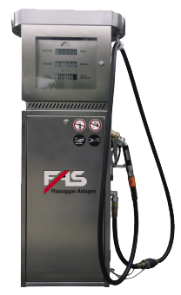  FAS 354736 | 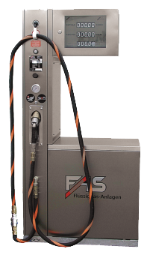  FAS 354737
Электронная заправочная колонка тип FAS-120 Е  для отпуска СУГ потребителю в литрах и килограммах.  Исполнение корпуса: нержавеющая сталь.  Электронная часть: ADP  Отапливаемый дисплей | Электронная заправочная колонка тип FAS-220 НМ  для отпуска СУГ потребителю в литрах и килограммах.  Исполнение корпуса: нержавеющая сталь.  Модель корпуса: “HIGH MAST”.  Электронная часть: ADP  Отапливаемый дисплей
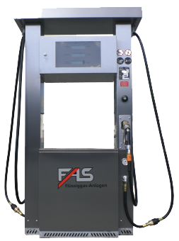  FAS 354738 | 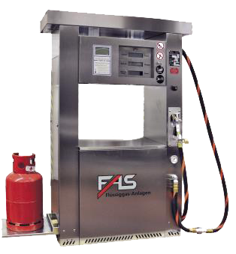  FAS 354739
Электронная заправочная колонка тип FAS-230 НМ  для отпуска СУГ потребителю в литрах и килограммах.  Версия: двухпистолетная.  Модель корпуса: “HIGH MAST”.  Исполнение корпуса: нержавеющая сталь.  Электронная часть: ADP  Отапливаемый дисплей | Электронная заправочная колонка тип FAS-220 WM  для отпуска СУГ потребителю в литрах и килограммах.  С весовой установкой для заправки бытовых газовых баллонов.  Модель корпуса: “ WIDE MAST”.  Исполнение корпуса: нержавеющая сталь.  Электронная часть: ADP  Отапливаемый дисплей

